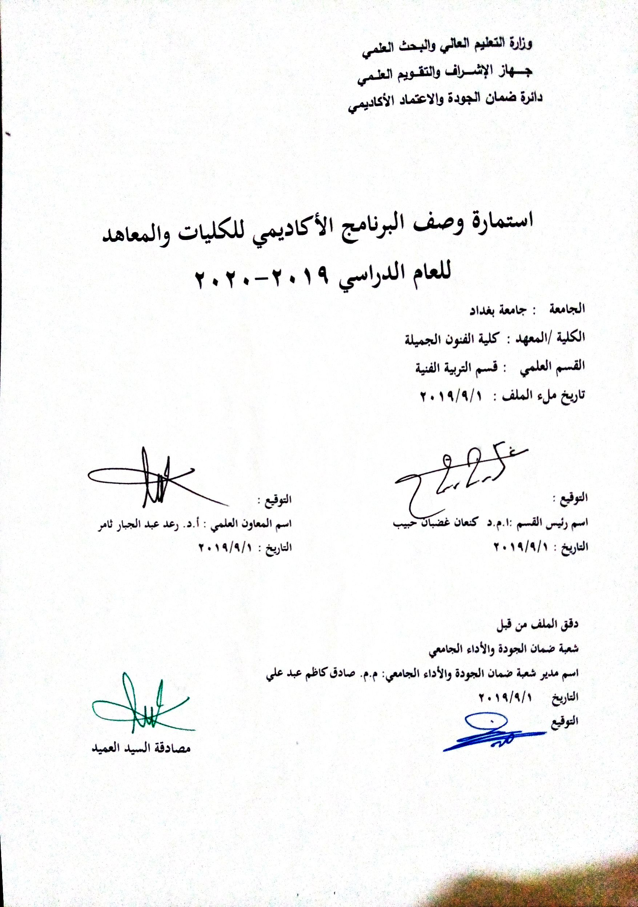

نموذج وصف البرنامج الأكاديمي
مراجعة أداء مؤسسات التعليم العالي ((مراجعة البرنامج الأكاديمي))
وصف البرنامج الأكاديمي
يوفر وصف البرنامج الأكاديمي هذا ايجازاً مقتضياً لأهم خصائص البرنامج ومخرجات التعلم المتوقعة من الطالب تحقيقها مبرهناً عما إذا كان قد حقق الاستفادة القصوى من الفرص المتاحة . ويصاحبه وصف لكل مقرر ضمن البرنامج

- المؤسسة التعليمية
- القسم الجامعي / المركز
- اسم البرنامج الأكاديمي
- اسم الشهادة النهائية
- النظام الدراسي
- برنامج الاعتماد المعتمد
- المؤثرات الخارجية الأخرى
- تاريخ إعداد الوصف
- أهداف البرنامج الأكاديمي

- مخرجات التعلم المطلوبة وطرائق التعليم والتعلم والتقييم
أ-الاهداف المعرفية
أ1

ب –الاهداف المهاراتية الخاصة بالبرنامج
ب 1

طرائق التعليم والتعلم
طرائق التقييم
ج-الاهداف الوجدانية والقيمية
ج1-

طرائق التعليم والتعلم
طرائق التقييم

د -المهارات العامة والتأهيلية المنقولة (المهارات الأخرى المتعلقة بقابلية التوظيف والتطور الشخصي).
د1-
- بنية البرنامج |  |  |  | - الشهادات والساعات المعتمدة
المستوى / السنة | الترميز | اسم المقرر أو المساق | الساعات والوحدات المعتمدة

- التخطيط للتطور الشخصي
- معيار القبول (وضع الأنظمة المتعلقة بالالتحاق بالكلية أو المعهد)
- أهم مصادر المعلومات عن البرنامج

مخطط مهارات المنهج
يرجى وضع اشارة في المربعات المقابلة لمخرجات التعلم الفردية من البرنامج الخاضعة للتقييم
مخرجات التعلم المطلوبة من البرنامج
السنة / المستوى | رمز المقرر | اسم المقرر | أساسي  أم اختياري | المعرفة والفهم |  |  |  |  |  | المهارات الخاصة بالموضوع |  |  |  |  | مهارات التفكير |  |  |  | المهارات العامة والمنقولة  ( أو) المهارات الأخرى المتعلقة بقابلية التوظيف والتطور الشخصي
 |  |  |  | أ1 | أ2 | أ3 | أ4 | أ5 | أ6 | ب1 | ب2 | ب3 | ب4 | ب5 | ج1 | ج2 | ج3 | ج4 | د1 | د2 | د3 | د4

وصف تصميم المنطق الرقمي 1
مراجعة أداء مؤسسات التعليم العالي ((مراجعة البرنامج الأكاديمي))
وصف المقرر
يتضمن المقرر تقديم خبرات معرفية وتطبيقية في التذوق الموسيقي تؤسس وتدعم الذائقة الجمالية والثقافة الفنية لطلبة التربية الفنية وبما يسهم في بلورة الشخصية الفنية التي تشكل جزءا اساسيا من شخصية مدرس التربية الفنية التي يسعى القسم الى غرسها لدى الطلبة ضمن التكوين المهني لهم خلال سنوات تنفيذ البرنامج الاكاديمي .

- المؤسسة التعليمية | جامعة بغداد / كلية الفنون الجميلة
- القسم الجامعي / المركز | قسم التربية الفنية
- اسم / رمز المقرر | التذوق الموسيقي – الاستاذ الدكتور صالح احمد مهيدي
- أشكال الحضور المتاحة | يومي بالانتظام لمدة شهر واحد – اليكتروني لبقية العام الدراسي
- الفصل / السنة | الفصل الاول والثاني / 2019 - 2020
- عدد الساعات الدراسية ( الكلي ) | 90 ساعة
- تاريخ اعداد هذا الوصف | 7/10/ 2019
- أهداف المقرر
- تدريب حاسة السمع وتنميه عملية ادراك عناصر الموسيقى ومكوناتها لدى الطلبة
2- تدريب الطلبة على العادات السلوكيه السليمه للاصغاء الموسيقي
3- نشر الوعى الموسيقى وتوسيع دائرة الخبره الموسيقية لدى الطلبة
4- اكتشاف وتأهيل المواهب الموسيقيه ورعايتها
5- مساعدة الطلبة على ادراك القيم الجمالية فى الموسيقى
6- المشاركه فى اداء الموسيقى واشاعة روح التعاون اثناء ممارسة الانشطة الموسيقية

- مخرجات المقرر وطرائق التعليم والتعلم والتقييم
أ-الاهداف المعرفية : بعد الانتهاء من دراسة المقرر يستطيع الطالب ان:
- يعرّف المقصود بالتذوق الموسيقي باسلوب علمي
- يشرح مستويات التذوق الموسيقي على وفق المحتوى التعليمي
- يصف بخطوات متسلسلة الية حصول السمع الموسيقي بصورة صحيحة
- يصنّف الالات الموسيقية حسب طرائق اصدار الصوت عنها
- يحلل البناء الموسيقي على وفق القوالب الموسيقية
- يميز بين الموسيقى العالمية والموسيقى العربية بحسب الالات الموسيقية

ب –الاهداف المهاراتية: بعد الانتهاء من دراسة المقرر سيكون بمقدور الطالب ان :
- يؤدي السلم الموسيقي من خلال محاكاة آلة الاورغ المصاحبة للداء
- يؤدي من خلال التصفيق نماذج ايقاعية بسيطه من خلال محاكاة اداء مدرس المادة
- يميز من خلال السمع بين الطبقات المختلفة للصوت الموسيقي
- يستجيب من خلال محاكاة مدرس المادة الى نماذج لحنية لاناشيد مدرسية
- يحاكي الالة الموسيقية من خلال غناء ابيات ىشعرية مبسطة
- يميز من خلال السمع بين القوالب الموسيقية المختلفة

طرائق التعليم والتعلم
- التعلم بالعمل والاداء العملي لمدة شهر
- التعلم الالكتروني ( نتيجة جائحة كورونا )
- استخدام المنصات الالكترونية – واتساب - تيليكرام
طرائق التقييم
- الفحص العملي من خلال المنصات الاكترونية
- الاختبارات التحريرية والشفاهية والتقارير
ج-الاهداف الوجدانية والقيمية
بعد الانتهاء من اكتساب الخبرات التعليمية للمقرر الدراسي يكون بمقدور الطالب :
- تقبّل التعاطي مع الخبرات الموسيقية
- الاستجابة وجدانيا للمؤثرات الموسيقية النغمية والايقاعية
- المشاركة في الاداء النغمي لمتطلبات الدرس بثقة ومسؤولية
- الاحساس بقيمة العمل الجماعي والمشاركة من خلال اداء متطلبات الدرس

طرائق التعليم والتعلم
التعلم الالكتروني
طرائق التقييم
مقاييس الاتجاهات والميول

د -المهارات العامة والتأهيلية المنقولة (المهارات الأخرى المتعلقة بقابلية التوظيف والتطور الشخصي).
- مهارة التفكير التحليلي والتفكير الناقد
- مهارة التنظيم والاداء الانفرادي بدقة عالية
مهارة تحمل المسؤولية ومواجهة الجمهور

- بنية المقرر
الاسبوع | الساعات | مخرجات التعلم المطلوبة | اسم الوحدة / المساق أو الموضوع | طريقة التعليم | طريقة التقييم
1 | 3 | التذكر والفهم | فلسفة التذوق الموسيقي | المحاضرة الالكترونية | التقارير
2 | 3 | التمييز | مستويات و خطوات التذوق الموسيقي | المحاضرة الالكترونية | التقارير
3 | 3 | التفسير والتحليل | عمليات التذوق ( الحس والاحساس الموسيقي ) | المحاضرة الالكترونية | التقارير
4 | 3 | التفسير والتحليل | عمليات التذوق ( الادراك والاستجابة الجمالية ) | المحاضرة الالكترونية | التقارير
5 | 3 | الاستجابة الجمالية | نشاط استماعي موسيقي | المناقشة | الاتجاهات
6 | 3 | التذكر والتمييز | عناصر الموسيقى | المحاضرة الالكترونية | الاختبارات
7 | 3 | الاداء العملي | تدريبات على عناصر الموسيقى | عبر المنصة | الفحص العملي
8 | 3 | التصنيف والتمييز | الالات الموسيقية الوترية - الهوائية | عروض الفديو | الاختبارات
9 | 3 | الاستجابة الجمالية | نشاط استماعي | المناقشة | الاتجاهات
10 | 3 | التصنيف والتمييز | الالات الموسيقية الايقاعية - الاليكترونية | عروض الفديو | الاختبارات
11 | 3 | التقبل والحس الموسيقي | نشاط استماعي | المناقشة | الاتجاهات
12 | 3 | التحليل والتمييز | القوالب الموسيقية والغنائية العالمية | المحاضرة الالكترونية | الاختبارات
13 | 3 | التحليل والتمييز | القوالب الموسيقية والغنائية العربية | المحاضرة الالكترونية | الاختبارات
14 | 3 | التقبل والاستجابة الجمالية | نشاط استماعي | المناقشة | الميول والاتجاهات
15 | 3 | المشاركة والاداء العملي | تدريب عملي لتمييز القوالب الموسيقية | المنصة | الفحص العملي

- البنية التحتية
الكتب المقررة المطلوبة | كتاب الاسس التعليمية للتذوق الموسيقي
المراجع الرئيسية (المصادر) | كتاب الاسس التعليمية للتذوق الموسيقي
ا- الكتب والمراجع التي يوصى بها (المجلات العلمية , ....) | ---------------------
ب- المراجع الالكترونية , مواقع الانترنت,..... | أ.د. صالح الفهداوي - التذوق الموسيقي- الصف الثالث –قسم التربية الفنية – الجزء الاول  https://youtu.be/DdQk5JAEAqc  أ.د. صالح الفهداوي - التذوق الموسيقي- الصف الثالث –قسم التربية الفنية – الجزء الثاني  https://youtu.be/5ElY5SAqqJs  أ.د. صالح الفهداوي - التذوق الموسيقي- الصف الثالث –قسم التربية الفنية – الجزء الثالث  https://youtu.be/j36IDyvnNt8  أ.د. صالح الفهداوي - التذوق الموسيقي- الصف الثالث –قسم التربية الفنية – الجزء الرابع

12- خطة تطوير المقرر الدراسي

- حذف بعض المفردات وتطويرها بما يتناسب مع النماذج الموسيقية المستحدثة والمدخلات البشرية والمادية
- الطلب من المؤسسة التعليمية توفير الاجهزة والمستلزمات الساندة والاساسية لتحقيق التعليم والتعلم الافضل
- تحقيق التكامل المعرفي والمهاري من خلال اشراك الطلبة بالنشاطات الموسيقية مع الاقسام المناظرة خارج الكلية والاقسام ذات المدخلات المشتركة والمجاورة

